Küberit Anpassungsprofile RC100
Küberit Profile Systems

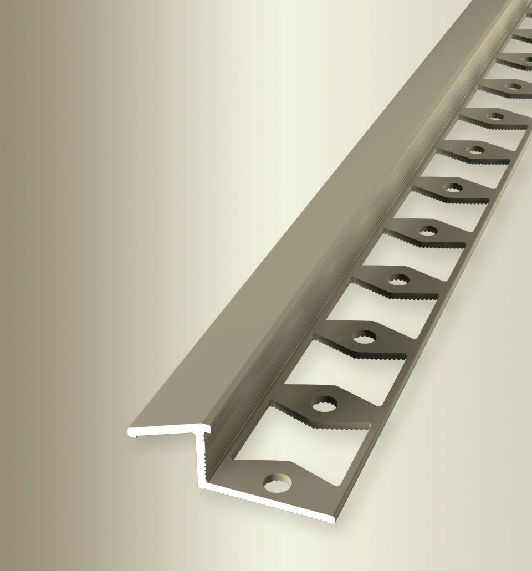Eigenschaften
Farbton
beige, bronze, natur, silber
Oberfläche
eloxiert, unbehandelt
Profilart
Anpassungsprofil
Werkstoff
Aluminium
Breite (mm)
33,00
Dicke Bodenbelag (mm)
6,00 - 10,00
Höhe (mm)
10,00
Länge (mm)
2.500,00
Stärke (mm)
1,25
Befestigung
kleben
Brandverhalten
A1
Farbtonbezeichnung Hersteller
F9 sand, F0 natur, F4 silber, F6 bronze

